Emirr-Dywity, Śnieżka Srokowo i Przyjaciele i Kombinat Rolny Drzazgi zwycięzcami lig!Zdzisław Paliwoda, Jarosław Wikira i Zenon Długiński najlepszymi zawodnikami.

Dobiegły końca Drużynowe Mistrzostwa Olsztyna w tenisie stołowym rozgrywane w sali Ośrodka Sportu i Rekreacji w Olsztynie przy ul. Mariańskiej. Mistrzem Olsztyna została ekipa Emirra-Dywity przegrywając tylko jeden mecz w sezonie. W pozostałych ligach równych sobie nie mieli Śnieżka Srokowo i Przyjaciele oraz Kombinat Rolny Drzazgi. W ostatniej kolejce ekipa z Dywit zdecydowała o obsadzie trzeciego miejsca na podium. Pokonując zespół z Mrągowa trzecie miejsce przypadło GKS Grunwald. W II lidze na drugim miejscu rozgrywki zakończył Tomson Team, a utrzymanie dobrą postawą w ostatnich kolejkach zapewnił sobie zespół SKS Ramolsi. Na trzecioligowym froncie, dzięki zwycięstwu nad Stawigudą, z trzeciego miejsca mogli cieszyć się reprezentanci GKS Grunwald II.
Podsumowanie rozgrywek odbędzie się podczas 1. turnieju 43 Grand Prix Olsztyna, w dniu 19.06.2022r. Wkrótce więcej informacji o turnieju.

Jak przystało na mistrzów sezon dwoma zwycięstwami zakończył Emirr-Dywity. W pierwszym meczu pokonali 10-0 StudioMedykTrans. Komplety punktów zapisali na swoim koncie: Zdzisław Paliwoda, Grzegorz Gumiński i Grzegorz Rabij.

Dużo ciekawszy mecz Emirr stoczył z Country Team Mrągowo. A stawka dla mrągowian była wysoka, bo w razie zwycięstwa nad najlepszym zespołem przypadłyby im brązowe medale. Mrągowianie walczyli do ostatniej piłki, wiele pojedynków kończyło się po zaciętej pięciosetowej rywalizacji, ale ostatecznie to Mistrz okazał się minimalnie lepszy, zwyciężając 6-4. Klasę pokazał najlepszy zawodnik rozgrwyek Zdzisław Paliwoda (bilans 58 zwycięstw i tylko dwie porażki), który do trzech zwycięstw zdobytych indywidualnie, dołożył wspólnie z Grzegorzem Gumińskim zwycięstwo w grze podwójnej, przechylając szalę zwycięstwa na korzyść Emirra i pozbawiając rywali miejsca na podium. Niewiele gorzej spisał się Grzegorz, który dorzucił dwa punkty indywidualnie. Dla mrągowian, mimo porażki był to bardzo udany sezon. Jako beniaminek zajęli czwarte miejsce, będąc o włos od podium. Punkty dla Country Team w ostatnim meczu uzyskali: Jacek Baczewski, Zbigniew Ratuszniak, Krzysztof Pawłowski i Mariusz Jurczyk.

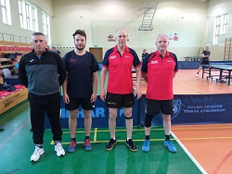
W dwóch wcześniejszych meczach Country Team Mrągowo triumfował w identycznych rozmiarach. Najpierw mrągowianie okazali się mocniejsi od Zefiru Olsztyn, zwyciężając 7-3. Komplet punktów zdobył Jacek Baczewski, a dwukrotnie zwyciężali Krzysztof Pawłowski i Zbigniew Ratuszniak. Dla pokonanych, którzy ostatecznie zajęli przedostatnią lokatę, co wiąże się ze spadkiem punkty uzyskali Andrzej Podsiadłowicz i Edmund Kuczyński oraz debel w w/w składzie.

W kolejnym spotkaniu Country Team pokonał 7-3 English Perfect UKS Tempo-25 Olsztyn. Ponownie komplet zapisał po swojej stronie Jacek Baczewski, a dwukrotnie punktowali Zbigniew Ratuszniak i Krzysztof Pawłowski. Wśród pokonanych dobrze zaprezentował się Łukasz Dost, który do dwóch punktów indywidualnych dorzucił wspólnie z Januszem Góralczykiem zwycięstwo w grze deblowej.

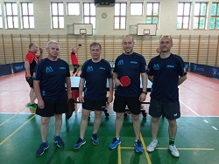
Dwa zwycięstwa na zakończenie udanego sezonu zanotował Topspin Szczytno. W pierwszym meczu Topspin pokonał 10-0 StudioMedykTrans. Komplety punktów zapisali na swoim koncie Marek Unruh, Dariusz Bartycha i Adam Molenda.

W kolejnym spotkaniu, Topspin po emocjonującym pojedynku, okazał się minimalnie lepszy od zespołu Dorka&boys, zwyciężając 6-4. O wygranej przesądziła gra deblowa, w której para Marek Unruh/Dariusz Bartycha po emocjonującej walce pokonała przeciwników 3-2. Indywidualnie Marek uzyskał trzy punkty, a dwukrotnie na listę zwycięstw wpisał się Adam Molenda. Dla pokonanych dwukrotnie punktował Marcin Kubic, a po razie zwyciężali Czarek Obarzanek i Marcin Wróblewski.

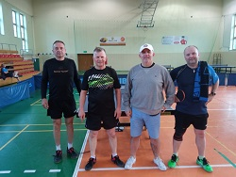
Trzecie miejsce w tabeli, czyli powtórzenie wyczynu z poprzedniego sezonu GKS Grunwald zapewnił sobie zwyciężając 7-3 English Perfect UKS Tempo-25 Olsztyn. Dwukrotnie na listę zwycięstw wpisali się: Leszek Wojda, Karol Mioskowski i Michał Malikowski. Wśród przeciwników równych sobie nie miał Łukasz Dost, który zakończył spotkanie z kompletem zwycięstw.

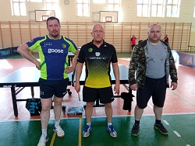
Piąte miejsce w zakończonym sezonie zajął Neonet Team, który w ostatni weekend rozgrywek zanotował zwycięstwo i remis. Triumf 7-3 Neonet zanotował w meczu z StudioMedykTrans. Bezbłędny w tym spotkaniu był Kuba Gołaszewski, a dwukrotnie punktowali Michał Żywiec i Krzysztof Ługowski. Dla pokonanych dwukrotnie na listę zwycięstw wpisał się Dariusz Sikora, a trzeci punkt był dziełem pary deblowej Sikora/Henryk Prusiński.
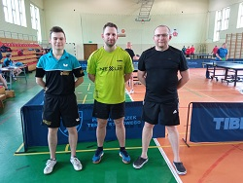
W drugim spotkaniu, po emocjonującym pojedynku Neonet podzielił się punktami z AZS UWM Olsztyn remisując 5-5. Punkt na wagę remisu uzyskała, po zwycięstwie w grze deblowej para Krzysztof Ługowski/Kuba Gołaszewski. Obaj indywidualnie zapisali na swoim koncie po dwa zwycięstwa. Wśród przeciwników dwupunktowe zdobycze uzyskali Przemysław Wawrzyniak i Radosław Krasicki, a raz punktował Sebastian Główczyk.
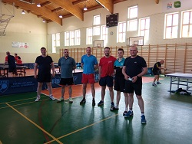
AZS UWM jeszcze dwukrotnie w ten weekend mierzył się z rywalami, oba mecze kończąc zwycięstwami. W pierwszym z tych meczów, po zaciętej walce pokonał 6-4 StudioMedykTrans. Dwukrotnie na listę zwycięstw wpisali się Wojciech Ratyński i Przemysław Wawrzyniak, raz punktował Sebastian Główczyk i debel w składzie Wawrzyniak/Radosław Krasicki. Dla pokonanych dwukrotnie zwyciężał Dariusz Sikora, a po razie punktowali Ryszard Gruszkiewicz i Henryk Prusiński.

W drugim spotkaniu AZS UWM Olsztyn nie dał szans grającym w osłabieniu zawodnikom English Perfect UKS Tempo-25 Olsztyn, pokonując rywali 9-1. Komplety punktów zapisali na swoim koncie Przemysław Wawrzyniak i Radosław Krasicki, a dwukrotnie punktował Sebastian Główczyk. Honorowe oczko dla pokonanych zdobył Łukasz Dost.

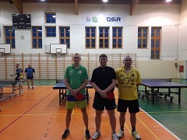
W meczu Dorka&boys z Zefirem Olsztyn zwycięstwo 7-3 odnieśli ci pierwsi. Z kompletem zwycięstw spotkanie zakończył Marcin Kubic, a dwukrotnie zwyciężali Czarek Obarzanek i Marcin Wróblewski. Dla Zefiru punktowali Edmund Kuczyński, Robert Huk i debel w składzie Kuczyński/Podsiadłowicz.

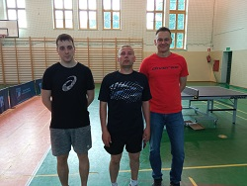
Ostatnie dwa mecze sezonu były z udziałem zespołu StudioMedykTrans. W pierwszym z nich ekipa Ryszarda Gruszkiewicza zremisowała z Zefirem Olsztyn 5-5. Komplet oczek zdobył Dariusz Sikora, a dwukrotnie punktował Henryk Prusiński. Dla przeciwników dwa zwycięstwa odniósł Robert Huk, po razie punktowali Edmund Kuczyński, Andrzej Podsiadłowicz i debel Huk/Kuczyński.

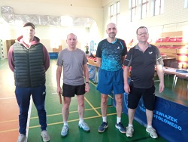
W ostatnim meczu rozgrywek StudioMedykTrans pokonało RTM Morąg 9-1. Komplet zwycięstw zapisali na swoim koncie Henryk Prusiński i Dariusz Sikora, a dwa oczka zdobył Ryszard Gruszkiewicz. Honorowy punkt dla pokonanych zdobył Mirosław Stańczuk.

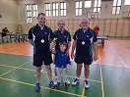
Wyniki wszystkich spotkań I ligi:

Country Team Mrągowo – Zefir Olsztyn 7 – 3 (24-15) (Baczewski 3, Pawłowski 2, Ratuszniak 2 – Podsiadłowicz 1,5, Kuczyński 1,5)

AZS UWM Olsztyn – Neonet Team 5 – 5 (21-21) (Wawrzyniak 2, Krasicki 2, Główczyk 1 – Gołaszewski 2,5, Ługowski 2,5)

GKS Grunwald – English Perfect UKS Tempo-25 Olsztyn 7 – 3 (22-10) (Wojda 2,5, Mioskowski 2,5, Malikowski 2 – Dost 3)

Dorka&boys – Zefir Olsztyn 7 – 3 (23-16) (Kubic 3, Wróblewski 2, Obarzanek 2 – Kuczyński 1,5, Huk 1, Podsiadłowicz 0,5)

Topspin Szczytno – StudioMedykTrans 10 – 0 (30-0) (Unruh 3,5, Bartycha 3,5, Molenda 3)

AZS UWM Olsztyn – StudioMedykTrans 6 – 4 (24-17) (Wawrzyniak 2,5, Ratyński 2, Główczyk 1, Krasicki 0,5 – Sikora 2, Gruszkiewicz 1, Prusiński 1)

Emirr-Dywity – Country Team Mrągowo 6 – 4 (26-17) (Paliwoda 3,5, Gumiński 2,5 – Pawłowski 1, Ratuszniak 1, Baczewski 1, Jurczyk 1)

Emirr-Dywity – StudioMedykTrans 10 – 0 (30-0) (Paliwoda 3,5, Gumiński 3,5, Rabij 3)

Topspin Szczytno – Dorka&boys 6 – 4 (20-17) (Unruh 3,5, Molenda 2, Bartycha 0,5 – Kubic 2, Wróblewski 1, Obarzanek 1)

Neonet Team – StudioMedykTrans 7 – 3 (22-15) (Gołaszewski 3, Ługowski 2, Żywiec 2 – Sikora 2,5, Prusiński 0,5)

Country Team Mrągowo – English Perfect UKS Tempo-25 Olsztyn 7 – 3 (26-12) (Baczewski 3, Pawłowski 2, Ratuszniak 2 – Dost 2,5, Góralczyk 0,5)

AZS UWM Olsztyn – English Perfect UKS Tempo-25 Olsztyn 9 – 1 (27-7) (Wawrzyniak 3,5, Krasicki 3, Główczyk 2,5 – Dost 1)

StudioMedykTrans – Zefir Olsztyn 5 – 5 (19-20) (Sikora 3, Prusiński 2 – Huk 2,5, Kuczyński 1,5, Podsiadłowicz 1)

StudioMedykTrans – RTM Morąg 9 – 1 (29-7) (Prusiński 3,5, Sikora 3, Gruszkiewicz 2,5 – Stańczuk 1)

I LIGA
miejsce | drużyna | mecze | punkty | zw-por | sety
1 | Emirr-Dywity | 20 | 38 | 153 – 47 | 501 – 216
2 | Topspin Szczytno | 20 | 34 | 152 – 48 | 499 – 219
3 | GKS Grunwald | 20 | 26 | 113 – 87 | 405 – 342
4 | Country Team Mrągowo | 20 | 25 | 122 – 78 | 441 – 303
5 | Neonet Team | 20 | 21 | 109 – 91 | 407 – 352
6 | AZS UWM Olsztyn | 20 | 20 | 103 – 97 | 371 – 382
7 | Dorka&boys | 20 | 18 | 96 – 104 | 366 – 381
8 | English Perfect UKS Tempo-25 Olsztyn | 20 | 15 | 79 – 120 | 297 – 415
9 | StudioMedykTrans | 20 | 13 | 69 – 130 | 273 – 449
10 | Zefir Olsztyn | 20 | 7 | 61 – 139 | 269 – 456
11 | RTM Morąg | 20 | 3 | 44 – 156 | 189 –497

NAJSKUTECZNIEJSI ZAWODNICY
Lp. | Nazwisko i Imię | zw-por
1 | Paliwoda Zdzisław | 58 – 2
2 | Unruh Marek | 52 – 8
3 | Gołaszewski Kuba | 46 – 10
4 | Gumiński Grzegorz | 45 – 6
5 | Molenda Adam | 41 – 9
6 | Borkowski Szymon | 38 – 19
7 | Czerwienko Jarosław | 36 – 12
8 | Wojda Leszek | 34 – 26
9 | Wawrzyniak Przemysław | 33 – 18
9 | Dost Łukasz | 33 – 18

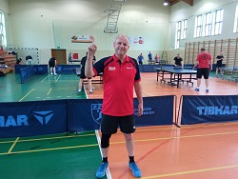
W drugiej lidze, najlepszy zespół rozgrywek, Śnieżka Srokowo i Przyjaciele wygrała ostatni mecz z WKS Promyk 10-0, tym samym kończąc sezon fantastycznym bilansem dwudziestu zwycięstw. Równie niesamowitym bilansem może pochwalić się Jarosław Wikira, który w sześćdziesięciu spotkaniach nie doznał żadnej porażki. Komplety punktów oprócz Jarka zapisali po swojej stronie Wojciech Wojciechowski i Adam Makar.

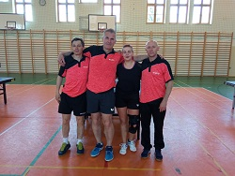
Walczący o ligowy byt SKS Ramolsi wykorzystali osłabienie wyżej notowanego zespołu WKKR i po nieoczekiwanym zwycięstwie 6-4 mogli cieszyć się z pozostanie w gronie drugoligowców. Dwukrotnie na listę zwycięstw wpisali się: Mirosław Zomkowski, Tomasz Frankiewicz i Wojciech Kisiel. WKKR odpowiedziało dwoma zwycięstwami Zbigniewa Kreft, wygraną Jacka Kozubka oraz debla w w/w składzie.

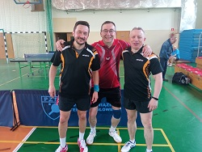
Walczący o drugie miejsce Tomson Team musiał odnieść dwa zwycięstwa w dwóch ostatnich meczach kończącego się sezonu. I tak też się stało. Pierwsze spotkanie pewnie i wysoko wygrali 9-1 z DBK. Trzypunktowe zdobycze uzyskali Janusz i Kuba Klimczewscy, a dwukrotnie zwyciężał Wojciech Tomaszewski. Jedyny punkt dla DBK był dziełem Waldemara Wojsz.

W drugim meczu już tak łatwo nie było, ale skończyło się pozytywnie dla Tomson Team. Zwycięstwo 6-4 nad Em-Ostróda pozwoliło temu zespołowi zakończyć sezon na drugiej lokacie i awansować do najwyższej klasy rozgrywkowej. Z Ostródą dwukrotnie zwyciężali Janusz Klimczewski i Maciej Sobala, punkt zdobył Kuba Klimczewski i debel w składzie Janusz Klimczewski/Sobala. Dla pokonanych komplet punktów uzyskał Rafał Klimecki, a raz zwyciężała Emilia Włodarska.

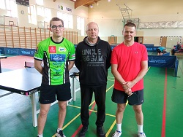
Wyniki wszystkich spotkań II ligi:

Śnieżka Srokowo i Przyjaciele – WKS Promyk 10 – 0 (30-0) (Wikira 3,5, Wojciechowski 3,5, Makar 3)

SKS Ramolsi – WKKR 6 – 4 (22-14) (Zomkowski 2, Frankiewicz 2, Kisiel 2 – Kreft 2,5, Kozubek 1,5)

Tomson Team – Em-Ostróda 6 – 4 (20-16) (Klimczewski J 2,5, Sobala 2,5, Klimczewski K 1 – Klimecki 3, Włodarska 1)

Tomson Team – DBK 9 – 1 (28-15) (Klimczewski K 3,5, Klimczewski J 3, Tomaszewski 2,5 – Wojsz 1)

II LIGA
miejsce | drużyna | mecze | punkty | zw-por | sety
1 | Śnieżka Srokowo i Przyjaciele | 20 | 40 | 171 – 29 | 536 – 155
2 | Tomson Team | 20 | 30 | 118 – 82 | 409 – 331
3 | WKS Promyk | 20 | 29 | 135 – 65 | 446 – 263
4 | WKKR | 20 | 25 | 120 – 80 | 418 – 311
5 | Klewki | 20 | 23 | 109 – 91 | 396 – 362
6 | Em-Ostróda | 20 | 22 | 115 – 85 | 423 – 314
7 | Squash and Go | 20 | 15 | 100 – 100 | 370 – 375
8 | AZS UWM II Olsztyn | 20 | 12 | 64 – 136 | 250 – 455
9 | SKS Ramolsi | 20 | 11 | 73 – 127 | 304 – 433
10 | Squash Team | 20 | 10 | 69 – 131 | 255 – 438
11 | DBK | 20 | 0 | 26 – 174 | 172 – 541
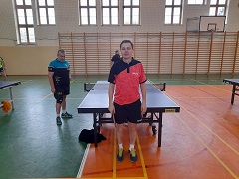

NAJSKUTECZNIEJSI ZAWODNICY
Lp. | Nazwisko i Imię | zw-por
1 | Wikira Jarosław | 60 – 0
2 | Wojciechowski Wojciech | 56 – 4
3 | Kozubek Jacek | 46 – 14
4 | Jastrzębowski Franciszek | 45 – 9
5 | Sonnenfeld Waldemar | 42 – 7
6 | Więcek Paweł | 41 – 17
7 | Klimecki Rafał | 38 – 19
8 | Onufrowicz Jacek | 35 – 7
9 | Klimczewski Kuba | 34 – 6
10 | Sobala Maciej | 33 – 21

Jedyną niewiadomą przed ostatnią kolejką trzeciej ligi była kwestia trzeciego miejsca w rozgrywkach. Po zwycięstwie 7-3 nad Stawigudą to GKS Grunwald II mógł cieszyć się z miejsca na podium. Komplet zwycięstw zapisali na swoim koncie Szymon Witkowski i Przemysław Chwała. Dla Stawigudy punktowali: Mariusz Boliszewski, Mirosław Korzunowicz i Marcin Czossek.
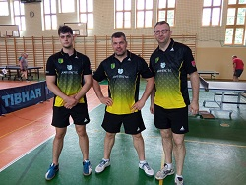
Ze stratą tylko jednego punktu triumfatorem rozgrywek został Kombinat Rolny Drzazgi. W ostatnim spotkaniu ekipa Andrzeja Dzikowskiego pokonała Algaz 7-3. Podobnie jak w większości meczów komplety punktów zdobyli Zenon Długiński i Mateusz Strynowicz. Zresztą Zenek z bilansem 54. zwycięstw i 1. porażki został najlepszym zawodnikiem rozgrywek. Dla Algazu punktowali: Mirosław Kochanowski, Wojciech Kozłowski i Kamil Świątkowski.
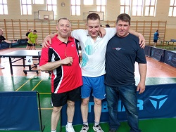
Squash and Go II potwierdził miano najlepszej ekipy dolnej połówki tabeli, pokonując Zatorek Team 7-3 i zajmując ostatecznie ósmą lokatę. Przeciwko dzielnie walczącemu Zatorkowi komplet zwycięstw odniósł Krzysztof Maziec, a dwukrotnie punktowali Dariusz Rutkowski i Jerzy Dziedzic. Dla pokonanych punktowali Henryk Pieńkowski, Leszek Wrzyszcz oraz debel w w/w składzie.

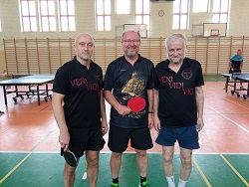

Z roli faworyta do awansu wywiązał się Erjot Wójtowo, który potwierdził swoją dobrą dyspozycję na przestrzeni całego sezonu, zwyciężając również w ostatnim meczu przeciwko Szczytno Lakers 7-3. Swoje (komplet punktów) zrobił najlepszy zawodnik drużyny Kamil Jurkiewicz, a po zwycięstwie zapisali na swoim koncie Robert Radzikowski, Bogdan Mydło i Bartłomiej Łabęcki. Przeciwnicy odpowiedzieli dwoma punktami Adama Turczynowicza oraz zwycięstwem Stanisława Kowalczyka.

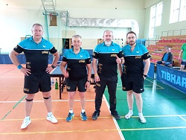

W ostatnim meczu trzecioligowych rozgrywek MIKS pokonał 7-3 Stobar. Po dwa punkty i zwycięstwo w grze deblowej to dorobek taty i syna, czyli Romana i Mateusza Malinowskich. Dwa zwycięstwa zapisała również na swoim koncie Elżbieta Bieluch. Wśród pokonanych równych sobie nie miał Adam Mamajek, który zakończył spotkanie z kompletem oczek.

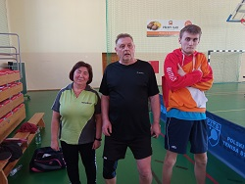
Wyniki wszystkich spotkań III ligi:

MIKS – Stobar 7 – 3 (23-13) (Malinowski R 2,5, Malinowski M 2,5, Bieluch 2 – Mamajek 3)

Squash and Go II – Zatorek Team 7 – 3 (25-12) (Maziec 3, Rutkowski 2, Dziedzic 2 – Pieńkowski 1,5, Wrzyszcz 1,5)

GKS Grunwald II – Stawiguda 7 – 3 (25-14) (Witkowski 3,5, Chwała 3,5 – Boliszewski 1, Korzunowicz 1, Czossek M 1)

Kombinat Rolny Drzazgi – Algaz 7 – 3 (22-9) (Długiński 3,5, Strynowicz 3,5 – Kochanowski 1, Kozłowski 1, Świątkowski 1)

Erjot Wójtowo – Szczytno Lakers 7 – 3 (23-17) (Jurkiewicz 3,5, Radzikowski 1,5, Łabęcki 1, Mydło 1 – Turczynowicz 2, Kowalczyk 1)

III LIGA
miejsce | drużyna | mecze | punkty | zw-por | sety
1 | Kombinat Rolny Drzazgi | 19 | 37 | 145 – 45 | 459 – 186
2 | Erjot Wójtowo | 19 | 34 | 144 – 46 | 480 – 209
3 | GKS Grunwald II | 19 | 27 | 126 – 64 | 429 – 255
4 | Szybcy i Wściekli | 19 | 26 | 127 – 63 | 429 – 259
5 | Stawiguda | 19 | 20 | 104 – 86 | 363 – 329
6 | Szczytno Lakers | 19 | 19 | 93 – 97 | 340 – 342
7 | Algaz | 19 | 14 | 84 – 106 | 323 – 371
8 | Squash and Go II | 19 | 26 | 112 – 78 | 384 – 295
9 | WKS Promyk II | 19 | 23 | 114 – 76 | 393 – 300
10 | MIKS | 19 | 14 | 81 – 109 | 301 – 381
11 | MamNaPanaSpina | 19 | 12 | 56 – 134 | 220 – 446
12 | Stobar | 19 | 7 | 51 – 139 | 222 – 450
13 | 4 Team Jarys | 19 | 5 | 49 – 141 | 221 – 463
14 | Zatorek Team | 19 | 2 | 44 – 146 | 193 – 468
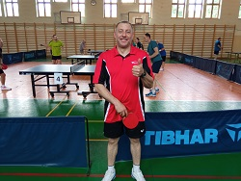

NAJSKUTECZNIEJSI ZAWODNICY
Lp. | Nazwisko i Imię | zw-por
1 | Długiński Zenon | 54 – 1
2 | Jurkiewicz Kamil | 50 – 1
3 | Strynowicz Mateusz | 49 – 3
4 | Maziec Krzysztof | 46 – 11
5 | Witkowski Szymon | 44 – 7
6 | Polański Wojciech | 41 – 7
7 | Mydło Bogdan | 40 – 15
8 | Czossek Maecin | 37 – 17
9 | Meja Marek | 36 – 18
10 | Kowalczyk Stanisław | 36 – 21

